Государственное автономное профессиональное образовательное учреждение

Новосибирской области

«Новосибирский колледж парикмахерского искусства»

**МЕТОДИЧЕСКИЕ МАТЕРИАЛЫ**

**ДЛЯ ОРГАНИЗАЦИИ САМОСТОЯТЕЛЬНОЙ РАБОТЫ СТУДЕНТОВ по учебной дисциплине**

**«ОСНОВЫ БЕЗОПАСНОСТИ ЖИЗНЕДЕЯТЕЛЬНОСТИ»**

**Профессия СПО 43.01.02 «Парикмахер»**

**Разработал:**

преподаватель-организатор ОБЖ

Фоменко А.В.

Новосибирск, 2016

Методическое пособие составлено на основе требований ФГОС в соответствии с основной профессиональной образовательной программой по профессии 43.01.02 «Парикмахер», рассмотрено на заседании методической комиссии, рекомендовано к печати решением Методического совета.

Для обучающихся по профессии 43.01.02 «Парикмахер»

Составитель: Фоменко А.В. – преподаватель-организатор ОБЖ

*©* ГАПОУ НСО «Новосибирский колледж парикмахерского искусства», 2016.

**ПОЯСНИТЕЛЬНАЯ ЗАПИСКА**

Настоящие методические материалы по организации самостоятельной работы студентов при изучении учебной дисциплины «Основы безопасности жизнедеятельности» предназначены для студентов очной формы обучения ГАПОУ НСО «Новосибирский колледж парикмахерского искусства», обучающихся по специальности 100122 «Парикмахер». Методические материалы составлены на основе требований федерального государственного образовательного стандарта в соответствии с учебным планом.

Целью выполнения самостоятельных заданий является систематизация и закрепление полученных теоретических и практических знаний и умений студентов. При этом решаются задачи углубления и расширения теоретических знаний; формирования умений использовать учебную, справочную, специальную и иную литературу; развития познавательных способностей, ответственности и организованности; формирования самостоятельности мышления, способностей к саморазвитию, самосовершенствованию и самореализации; развития исследовательских умений.

При выполнении самостоятельных внеаудиторных заданий студенты:

* *овладевают новыми знаниями* при чтении текстов справочной, учебной и иной литературы; при составлении конспекта учебного текста; при графическом изображении структуры текста (составлении схемы текста);
  + - *закрепляют и систематизируют полученные знания* при повторном прочтении учебного материала (конспекта лекции, текста учебника); при составлении таблиц для систематизации учебного материала; при подготовке плана и тезисов ответа; при подготовке сообщений к выступлению на семинаре;
    - *формируют образовательно-воспитательные и учебно-методические умения* при выполнении лабораторных и практических работ; при разработке и проведении занятий с включением различных компонентов профессиональной деятельности.

# Методические рекомендации по составлению конспекта учебного текста

1. Внимательно прочитайте текст.
2. Выделите основные положения текста.
3. Разбейте текст на разделы, соответствующие основным положениям.
4. Выпишите основные положения в виде заголовков абзацев, начиная от левого края страницы.
5. Содержание разделов в краткой форме изложите по абзацам. Оставьте слева в каждом абзаце поля для внесения дополнительных пометок.
6. Заголовки абзацев, при желании, подчеркните.
7. Формулировки понятий выписывайте, отступив от левого края страницы, таким образом, чтобы определяемое слово выступало на один-два сантиметра от границы абзаца.
8. Текст абзаца можно структурировать, отступая от левой границы «лесенкой», так, чтобы более значимая информация всегда начиналась ближе к левому краю страницы. Результатом такого оформления текста будет возможность визуально выделять более и менее важную информацию при работе с конспектом.
9. Используйте сокращения и условные обозначения.

Пример оформления конспекта:

**Экологические факторы в социоприродных системах.**

Экология – наука, изучающая условия существования живых организмов, а также их взаимо-связь между собой и со средой их обитания.

Окружающая среда – целостная система взаимосвязанных природных и антропогенных явлений и объектов, в которых протекают труд, общественная жизнь и отдых людей.

Экологические факторы – элементы окр. среды, оказывающие существенное влияние на живой организм.

Выделяют 3 группы эк. факторов:

* абиотические – неживой природы;
* биотические – живой природы;
* антропогенные – вызванные деятельностью человека.

По характеру эк. факторы бывают:

* природно-климатическими;
* бытовыми;
* промышленными;
* социальными и др.

Человек – имеет биол. природу, = неотделим от окр. среды, но также является и социальным существом.

Социальная экология (эк. чел-ка) – изучает взаимоотношения чел-ка со ср. его обитания.

**Методические рекомендации по составлению схемы учебного текста (графического изображения структуры текста)**

1. Прочитайте изучаемый текст.
2. Выделите описываемый объект или объекты.
3. Определите составные части данного объекта (объектов).
4. Установите наличие связей между частями объекта (объектов) – прямых, обратных, взаимосвязей.
5. Изобразите графически установленные связи:

а) при помощи блоков (стрелок)

б) при помощи кругов Эйлера

в) при помощи нумерации 1.

1.1.

1.2.

2.

2.1.

2.2.

2.2.1.

2.2.2.

**МЕТОДИЧЕСКИЕ РЕКОМЕНДАЦИИ ПО СОСТАВЛЕНИЮ ТАБЛИЦЫ**

1. Прочитайте текст.
2. Определите описываемые объекты (структуры, уровни, показатели и т.п.), по которым будет производиться сравнение.
3. Выделите основные параметры, по которым будет производиться сравнение или устанавливаться соответствие между структурами, уровнями, показателями. Число данных параметров будет количеством столбцов в таблице.
4. Установите количество строк в таблице (число сравниваемых структур, уровней, показателей и т.п.).
5. Озаглавьте столбцы в таблице в соответствии с параметрами сравнения.
6. Заполните таблицу, кратко формулируя содержание сравнительных характеристик по каждому показателю в соответствующей строке.

**содержание самостоятельной работы**

**Раздел 1. Введение**

## Раздел 2. ОБЕСПЕЧЕНИЕ ЛИЧНОЙ БЕЗОПАСНОСТИ

## И СОХРАНЕНИЕ ЗДОРОВЬЯ (7 часов)

**Тема 2.1. Здоровье и здоровый образ жизни. Общие понятия о здоровье. Здоровый образ жизни – основа укрепления и сохранения личного здоровья.** **(объем СР - 2 ч.)**

1. **Задание 1.** Прочитайте конспект (текст) лекции и материал с интернет ресурса (<http://otherreferats.allbest.ru/biology/00184038_0.html>). Составьте план сообщения «Здоровье человека с периода внутриутробного развития», «Сохранение здоровья у ребенка в современном мире». Продумайте ответ на вопрос «Нужно ли изучать анатомию и физиологию человека для сохранения здоровья?» Выучите определения понятий «здоровье», «основные составляющие ЗОЖ».

***Рекомендации по выполнению.***

Конспект (текст) лекции необходимо не просто прочитать, а осмыслить его содержание. Постарайтесь вспомнить, о чем говорил преподаватель на лекции. При чтении учебного текста обращайте внимание на новые понятия, если встретили незнакомый термин, найдите его объяснение в учебнике или в словаре. При необходимости делайте пометки – составляйте план текста или подчеркивайте наиболее важные моменты, - чтобы лучше представить себе, о чем идет речь. Для самопроверки ответьте на контрольные вопросы после текста; при возникновении затруднений обратитесь к тексту учебника.

**Задание 2.** Прочитайте конспект (текст) с интернета и подготовьте ответы на вопросы заполняя таблицу «Здоровье человека»

|  |  |
| --- | --- |
| **Вопрос** | **Ответ** |
| Какой витамин содержится в большом количестве и в шоколаде, и в грибах, и в яйцах, и в арахисе? |  |
| Невыполнение режима дня приводит к ...? |  |
| Регулярное закаливание способствует чему? |  |
| Назовите причины переутомления. |  |
| Назовите основные пищевые вещества |  |
| Это вещество повышает устойчивость зубов к кариесу, стимулирует кроветворение, участвует в росте скелета, предупреждает развитие старческого остеопороза. |  |
| Это связанно с психологическим состоянием, может быть ситуативная (временная) или постоянная Вызванная приемом алкоголя или медикаментозных препаратов. |  |

**Литература**

1. Хван Т.А., Хван П.А. Безопасность жизнедеятельности. Серия «Высшее образование». Ростов н/Д: «Феникс», 2009. – 416 с.
2. БЖД : учеб. для студ. учреждений СПО / [Э.А. Арустамов, Н.В. Косолапова, Н.А. Прокопенко, Г.В. Гуськов]. – 11-е издание испра., - М.6 Издательский центр «Академия», 2012
3. <http://otherreferats.allbest.ru/biology/00184038_0.html>

**Тема 2.2. Факторы, способствующие укреплению здоровья. Двигательная активность и закаливание организма. Занятия физической культурой. (объем СР - 2 ч.)**

**Задание 1.** Пользуясь разными сайтами в сети интернет, составьте кроссворд «Факторы, способствующие укреплению здоровья», составить не менее 25 вопросов.

***Рекомендации по выполнению.***

Перед выполнением задания, ознакомьтесь с видами и требованиями по оформлению кроссворда (<http://garamova-elena.ucoz.ru/publ/samostojatelnaja_rabota_studentov/kak_sostavit_krossvord/kak_sostavit_krossvord/10-1-0-24>). Кроссворд делаем в электронном виде в программе Microsoft Office Excel, все кроссворды перед сдачей отправляются преподавателю на электронную почту ([andrei88.2011@mail.ru](https://e.mail.ru/messages/inbox/)) для проверки перед сдачей.

***Форма отчета о проделанной работе.***  Фронтальный опрос по вопросам из кроссвордов (их разгадывание).

***Литература:***

1. Хван Т.А., Хван П.А. Безопасность жизнедеятельности. Серия «Высшее образование». Ростов н/Д: «Феникс», 2009. – 416 с.
2. БЖД : учеб. для студ. учреждений СПО / [Э.А. Арустамов, Н.В. Косолапова, Н.А. Прокопенко, Г.В. Гуськов]. – 11-е издание испра., - М.6 Издательский центр «Академия», 2012
3. <http://garamova-elena.ucoz.ru/publ/samostojatelnaja_rabota_studentov/kak_sostavit_krossvord/kak_sostavit_krossvord/10-1-0-24>

**Тема 2.3. Вредные привычки (употребление алкоголя, курение, употребление наркотиков) и их профилактика. (объем СР - 1 ч.)**

**Задание 1.** Прочитайте конспект (текст) лекции и используйте интернет (<http://gigabaza.ru/doc/1621.html>), подумайте, как влияет каждое из перечисленных веществ на организм, и соедините стрелками соответствующие друг другу вещество и действие, при необходимости сделайте конспект.

|  |  |  |  |
| --- | --- | --- | --- |
| **Вещество** | | **Действие на организм** | |
| 1 | Никотин | А | Источник ядов |
| 2 | Угарный газ (СО) | Б | Наркотик, вызывает привыкание |
| 3 | Синильная кислота | В | Блокирует транспорт кислорода гемоглобином |
| 4 | Уксусная кислота  Аммиак | г | Блокирует поступление кислорода из крови в клетки тканей, в том числе в нейроны мозга |
| 5 | Свинец, Хром, Ртуть, Мышьяк | Д | Канцерогены |
| 6 | Радиоактивные полоний, висмут,  калий, Фенол, Табачный деготь | Е | Раздражает слизистые оболочки дыхательных путей и эпителий легких, снижает их сопротивление |

**Рекомендации по выполнению:** Повторите методические рекомендации по составлению конспекта.

***Форма отчета о проделанной работе.*** Фронтальный опрос. Проверка тетрадей.

**Задание 2.** Используя интернет, заполните таблицу «Борьба с курением в странах»

|  |  |
| --- | --- |
| **Страна** | **Как ведется борьба с курением** |
| Англия |  |
| Дания |  |
| Сингапур |  |
| Финляндия |  |
| Япония, |  |
| Китай |  |
| Норвегия |  |
| Россия |  |

**Задание 3.** Прочитайте текст лекции; выучите тему «Вредные привычки и их профилактика». Подготовьте устное сообщение в виде

1. *Темы рефератов и сообщений на следующие темы*

* Личная гигиена, общие понятия и определения
* Вредные привычки и их социальные последствия.(одна на выбор)
* Наркомания

1. *Темы презентаций*

* Вредные привычки
* Личная гигиена
* Пиво-это вредно
* Курить -здоровью вредить

***Рекомендации по выполнению.***

Повторите основные виды вредных привычек. Для подготовки сообщения используйте дополнительную литературу, источники интернета.

***Форма отчета о проделанной работе.*** Фронтальный опрос. Проверка тетрадей. Устное сообщение.

**Задание4.** Пользуясь разными сайтами в сети интернет, составьте кроссворд «Вредные привычки и их профилактика», составить не менее 25 вопросов.

***Рекомендации по выполнению.***

Перед выполнением задания, ознакомьтесь с видами и требованиями по оформлению кроссворда (<http://garamova-elena.ucoz.ru/publ/samostojatelnaja_rabota_studentov/kak_sostavit_krossvord/kak_sostavit_krossvord/10-1-0-24>). Кроссворд делаем в электронном виде в программе Microsoft Office Excel, все кроссворды перед сдачей отправляются преподавателю на электронную почту ([andrei88.2011@mail.ru](https://e.mail.ru/messages/inbox/)) для проверки перед сдачей.

**Литература**

1. Хван Т.А., Хван П.А. Безопасность жизнедеятельности. Серия «Высшее образование». Ростов н/Д: «Феникс», 2009. – 416 с.
2. БЖД : учеб. для студ. учреждений СПО / [Э.А. Арустамов, Н.В. Косолапова, Н.А. Прокопенко, Г.В. Гуськов]. – 11-е издание испра., - М.6 Издательский центр «Академия», 2012
3. <http://garamova-elena.ucoz.ru/publ/samostojatelnaja_rabota_studentov/kak_sostavit_krossvord/kak_sostavit_krossvord/10-1-0-24>
4. <http://gigabaza.ru/doc/1621.html>

# Тема 2.4. Репродуктивное здоровье как составляющая часть здоровья человека и общества. (объем СР - 1 ч.)

**Задание 1 .** Пользуясь сетью интернет – составьте подробный конспект по теме «Репродуктивное здоровье», согласно схеме

Репродуктивное здоровье

Юноши и девушки во внутриутробном развитии

Юноши и девушки в возрасте от 0 до лет

Юноши и девушки в возрасте от 16 до 30 лет

***Рекомендации по выполнению.***

Повторите методические рекомендации по составлению конспекта. Для самопроверки назовите причины потери репродуктивного здоровья.

***Форма отчета о проделанной работе.*** Фронтальный опрос или срезовая работа по терминам. Проверка конспекта в тетради. Опрос по схеме (наглядным пособиям) «Репродуктивное здоровье».

**Тема 1.5. Основные инфекционные болезни, их классификация и профилактика (объем СР - 2 ч.)**

**Задание 1.** Используя источники получения информации, найдите материал и заполните таблицу «Инфекционные заболевания»

|  |  |  |  |  |  |
| --- | --- | --- | --- | --- | --- |
| **Группа** | **Инфекции, входящие в группу** | **Признаки болезни** | **Источники и пути передачи инфекции** | **Продолжительность**  **болезни** | **Меры профилактики и защиты** |
| Кишечные инфекции |  |  |  |  |  |
| Инфекции дыхательных путей, или воздушно-капельные инфекции |  |  |  |  |  |
| Зоонозные инфекции |  |  |  |  |  |
| Кровяные инфекции |  |  |  |  |  |
| Контактно-бытовые |  |  |  |  |  |

***Рекомендации по выполнению.***

Повторите методические рекомендации по составлению конспекта. Для самопроверки назовите характеристику заболеваний «дифтерия», «бешенство», «сифилис», «холера», «клещевой энцефалит».

***Форма отчета о проделанной работе.*** Фронтальный опрос или срезовая работа по терминам. Проверка конспекта в тетради. Опрос по таблице (наглядным пособиям) «Инфекционные заболевания».

**Задание 2.** Используя источники получения информации, найдите материал и составьте схему с краткой характеристикой «Основные пути передачи инфекции и их краткая характеристика.

Рисунок 1. Основные пути передачи инфекции

***Рекомендации по выполнению.***

Повторите методические рекомендации по составлению конспекта. Для самопроверки назовите характеристику заболеваний всех путей передачи инфекции.

***Форма отчета о проделанной работе.*** Фронтальный опрос. Проверка конспекта в тетради. Опрос по схеме (наглядным пособиям) «пути передачи инфекции».

**Задание 3.** Используя материал сети интернет, составьте памятку по профилактике ИППП (Инфекции, передаваемые половым путем) в программе Microsoft Office Publisher.

**Задание 4.** Прочитайте текст лекции; Основные инфекционные заболевания и их характеристику. Приведите примеры инфекционных заболеваний. Подготовьте устное сообщение на следующие темы:

1. Семья и ее значение в жизни человека
2. Инфекции, передаваемые половым путем (ИППП), формы передачи, причины, способствующие заражению
3. Профилактика ВИЧ-инфекции
4. Права и обязанность родителей
5. Факторы, оказывающие влияние на гармонию совместной жизни (психологический фактор, культурный фактор, материальный фактор).

***Рекомендации по выполнению.***

Повторите интеграцию инфекционных заболеваний. Какие заболевания в Новосибирске согласно статистике преобладают? С чем это связанно? Для подготовки сообщения используйте дополнительную литературу, источники интернета.

***Форма отчета о проделанной работе.*** Фронтальный опрос. Проверка тетрадей. Устное сообщение.

**Проверь себя:**

**1.*Какие известны факторы воздействия (риска) на здоровье человека?***

а. гомеопатические;

б. физические;

в. химические и биологические;

г. социальные и психические.

**2.*Какие известны виды микроорганизмов, влияющих на организм человека?***

а. сапрофиты;

б. спорофиты;

в. условно патогенные;

г. болезнетворные (патогенные);

д. безусловно патогенные.

**3.*Каковы внешние признаки большинства инфекционных заболеваний?***

а. снижение температуры тела;

б. подъём температуры тела;

в. озноб, разбитость во всём теле;

г. головная боль.

**4.*Какими путями обычно передаются инфекции?***

а. фекально-оральным;

б. фекально-капельным;

в. воздушно-капельным и жидкостным;

г. контактным или контактно-бытовым путём, а также переносчиками зоонозных инфекций.

**5.*Дополните предложение.***

Иммунитет с биологической точки зрения-это…

а. основа хорошего здоровья каждого человека;

б. способ защиты внешнего постоянства организма от живых тел или веществ, несущих в себе признаки генетически чужеродной информации;

в. способ защиты внутреннего постоянства организма от живых тел или веществ, несущих в себе признаки генетически чужеродной информации;

г. способы защиты организма от живых существ и вредных веществ.

**6.*Дополните предложение.***

Здоровый образ жизни-это…

а. способ существования разумных существ;

б. государственная политика, направленная на формирование у людей правильного поведения;

в. индивидуальная система поведения человека , направленная на сохранение и укрепление своего здоровья.

**7.*Перечислите основные составляющие тренированности организма человека?***

а. сердечно-дыхательная выносливость;

б. сердечная сила и дыхательная выносливость;

в. мышечная сила и выносливость;

г. скоростные качества и гибкость.

**8.*Каковы основные признаки отравления человека никотином?***

а. покраснение лица, повышение температуры тела;

б. кашель, тошнота;

в. головокружение;

г. горечь во рту.

**9.*На какие железы внутренней секреции алкоголь оказывает наиболее сильное отрицательное воздействие?***

а. на щитовидную;

б. на слюнные и лимфатические;

в. на поджелудочную;

г. на половую.

**10.*На сколько короче продолжительность жизни алкоголика по сравнению с непьющим человеком?***

а. на 5 лет в. на 10 лет

б. на 2 года г. на 15 лет

**11.*Какую помощь необходимо оказать пострадавшему при алкогольном отравлении?***

а. положить на живот горячую грелку;

б. уложить набок и очистить дыхательные пути, а также промыть желудок;

в. положить на голову холодный компресс и вызвать «скорую помощь;

г. дать понюхать вотку, смоченную нашатырным спиртом;

**12.*Вчём заключается помощь пострадавшему при наркотическом отравлении?***

а. уложить пострадавшего на спину;

б. очистить дыхательные пути пострадавшего;

в. уложить пострадавшего на бок или живот;

г. дать понюхать пострадавшему ватку, смоченную в нашатырном спирте и вызвать «скорую помощь»;

**13.*Какую помощь необходимо оказать пострадавшему при отравлении лекарственными препаратами?***

а. дать обезболивающие средство;

б. вызвать «скорую помощь»;

в. промыть пострадавшему желудок;

г. дать пострадавшему крепкого чая (кофе) и чёрных сухарей.

**Литература**

1. Хван Т.А., Хван П.А. Безопасность жизнедеятельности. Серия «Высшее образование». Ростов н/Д: «Феникс», 2009. – 416 с.
2. БЖД : учеб. для студ. учреждений СПО / [Э.А. Арустамов, Н.В. Косолапова, Н.А. Прокопенко, Г.В. Гуськов]. – 11-е издание испра., - М.6 Издательский центр «Академия», 2012

# Тема 1.6. Первая медицинская помощь при травмах и ранениях. Первая медицинская помощь при острой сердечной недостаточности и инсульте. Первая медицинская помощь при остановке сердца. (объем СР - 1 ч.).

**Задание 1.** Прочитайте текст лекции и учебника (стр. 314-332). Выучите определения «травма», «рана». Сделайте конспект или подготовьте устное сообщение «Виды ран их классификация и краткая характеристика», «Неотложные состояния».

**Задание 2.** Сделайте сообщение – профессиональные заболевания парикмахера в профессиональной деятельности.

***Рекомендации по выполнению.***

При изучении материала обратите внимание на анатомические виды ран (материальную основу), отвечающие за нарушение различных психических функций.

**Задание 3.** Определите, какие виды ран изображены на картинках и укажите действия при оказании ПМП по этим ранам.

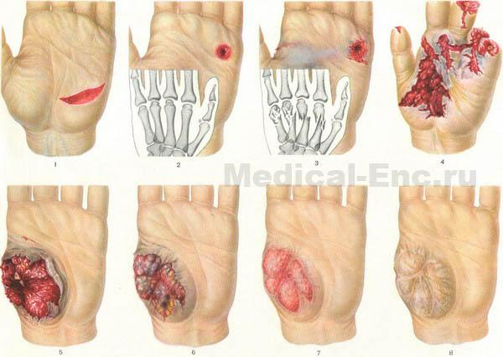

рис 1

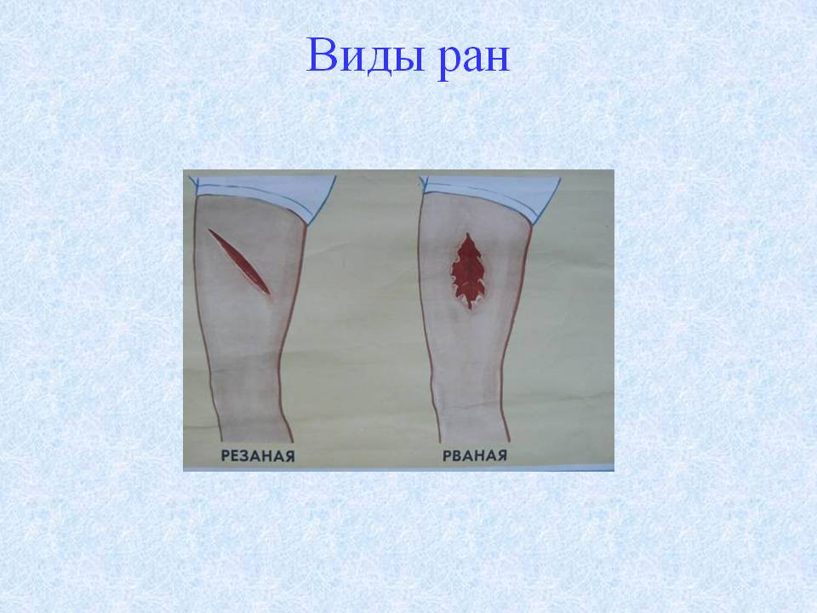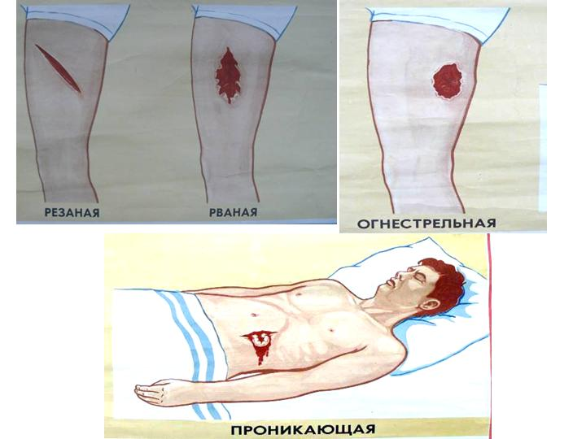

рис. 2 рис. 3

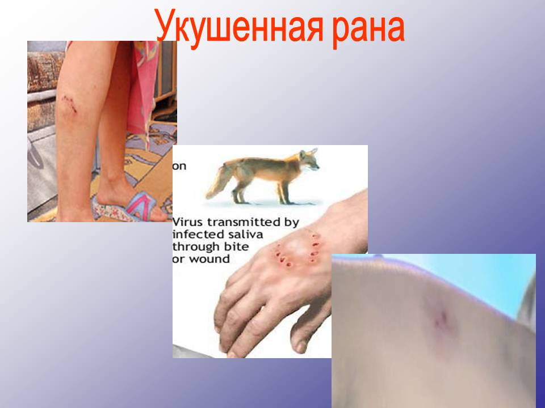

рис. 4 рис. 5

***Рекомендации по выполнению.*** При просмотре учебного материала рекомендуется составить план текста, что облегчит подготовку ответов.

**Задание 4.** Прочитайте текст лекции в интернете «Виды кровотечения» и сделайте в тетради конспект. Выучите определения «кровотечение», «артериальное кровотечение», «венозное кровотечение». Составьте краткий конспект или устное сообщение по видам кровотечениям.

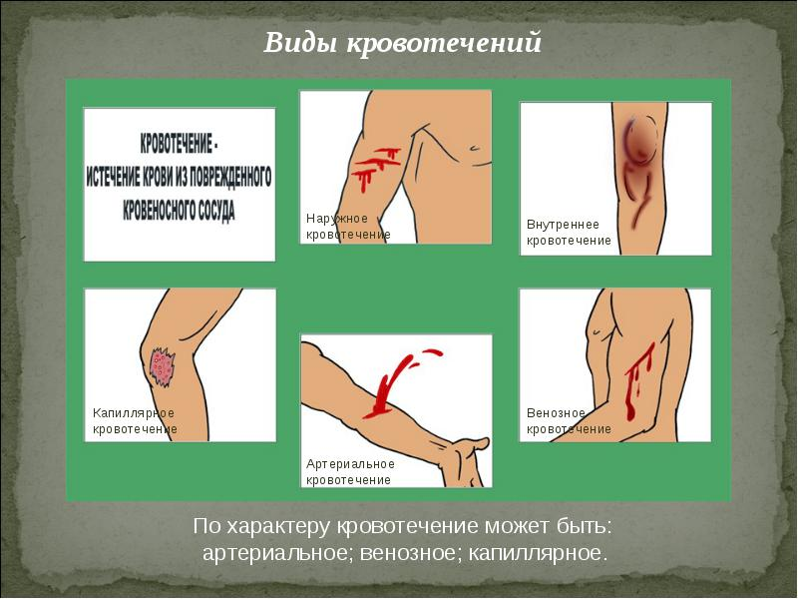

рис. 1. Виды кровотечения

***Рекомендации по выполнению.***

Обратите внимание на виды кровотечения, приводящие к резкому летальному исходу.

***Рекомендации по выполнению.***

При подготовке ответов на вопросы проанализируйте свое понимание составив схемы по оказанию ПМП при неотложных состояниях.

***Литература:***

1. Хван Т.А., Хван П.А. Безопасность жизнедеятельности. Серия «Высшее образование». Ростов н/Д: «Феникс», 2009. – 416 с.
2. БЖД : учеб. для студ. учреждений СПО / [Э.А. Арустамов, Н.В. Косолапова, Н.А. Прокопенко, Г.В. Гуськов]. – 11-е издание испра., - М.6 Издательский центр «Академия», 2012

**Раздел 3. ГОСУДАРСТВЕННАЯ СИСТЕМА ОБЕСПЕЧЕНИЯ**

**БЕЗОПАСНОСТИ НАСЕЛЕНИЯ**

**Тема 3.1.1 Правила поведения в условиях чрезвычайных ситуаций природного и техногенного характера. (2 часа)**

**Задание 1.** Используя сеть интернет, найдите материал по теме и ответьте на следующие вопросы:

1. Что нужно делать, если во время внезапного землетрясения вы оказались

  а) в доме (квартире);

б) на улице;

1. Что нужно делать при сходе лавин, оползней, селей, обвалов? При получении сообщения непосредственно перед наступлением стихийного бедствия?
2. Что нужно делать, если при внезапном возникновении  урагана, бури, смерча вы оказались
3. в доме;
4. на улице
5. Что нужно делать при внезапном наводнении
6. до прибытия помощи
7. при вынужденной самоэвакуации
8. Что нужно делать при пожаре здании
9. Если вы решили спасаться через задымленный коридор;
10. Если на вас надвигается огненный вал;
11. Что нужно делать при оповещении об аварии с выбросом аварийно химически опасных веществ.
12. При эвакуации
13. При отсутствии индивидуальных средств защиты, убежища и возможности выхода из зоны аварии:
14. Что нужно делать, выйдя из зоны заражения?
15. Что нужно делать при оповещении об аврии на радиационно опасных объектах
16. При эвакуации
17. При отсутствии убежища и средств защиты
18. Что нужно делать, если вы оказались в завале
19. Если вы ранены, получили травму
20. Если у вас нет возможности выбраться
21. Если у вас есть возможность выбраться

**Рекомендации к выполнению** Повторите методические рекомендации по составлению конспекта. Для самопроверки назовите ЧС природного и техногенного характера.

***Форма отчета о проделанной работе.*** Фронтальный опрос или срезовая работа по терминам. Проверка конспекта в тетради. Опрос по ответам на вопросы и др.

**Задание 2.**  Прочитайте (повторите) текст лекции и учебника (стр. 188-202) или используйте электронный ресурс интернет. Сделайте конспект «Комплекс мероприятий при ЧС природного и техногенного характера возможных в г. Новосибирск». Подготовьте устный ответ по характеристике каждого вида ЧС.

**Комплекс мероприятий при ЧС природного и техногенного характера возможных в г. Новосибирск**

|  |  |  |
| --- | --- | --- |
| **№п/п** | **ЧС** | **Комплекс мероприятий для сохранения жизни и здоровья человека** |
| 1. | Землетрясение | Заблаговременные мероприятия |
| Мероприятия во время ЧС |
| Мероприятия после ЧС |
| 2. | Наводнение | Заблаговременные мероприятия |
| Мероприятия во время ЧС |
| Мероприятия после ЧС |
| 3. | Химическая авария | Заблаговременные мероприятия |
| Мероприятия во время ЧС |
| Мероприятия после ЧС |
| 4. | Радиационная авария | Заблаговременные мероприятия |
| Мероприятия во время ЧС |
| Мероприятия после ЧС |
| 5. | Взрыв автобуса (вы находитесь на автобусной остановке во время подъезда автобуса и в момент его взрыва по техническим неисправностям) | Заблаговременные мероприятия |
| Мероприятия во время ЧС |
| Мероприятия после ЧС |
| 6. | Буря | Заблаговременные мероприятия |
| Мероприятия во время ЧС |
| Мероприятия после ЧС |

***Рекомендации по выполнению.***

Напоминаем, что необходимо перечислить все виды мероприятий, для сохранения своего здоровья и жизни (комплекс направлен на выполнение тех мероприятий, которые ВЫ сами будете выполнять для себя, а не спецслужбы).

**Задание 3.** Подготовьте конспект/презентацию на тему «Прогнозирование развития событий и оценки последствий при ЧС природного и техногенного характера».

***Рекомендации по выполнению.***

При чтении учебного материала рекомендуется составить план текста / презентацию, что облегчит подготовку к ответу.

***Форма отчета о проделанной работе.*** Фронтальный опрос или срезовая работа по терминам основным мероприятиям по защите человека от ЧС. Проверка таблицы в тетради.

***Литература:***

1. Хван Т.А., Хван П.А. Безопасность жизнедеятельности. Серия «Высшее образование». Ростов н/Д: «Феникс», 2009. – 416 с.
2. БЖД : учеб. для студ. учреждений СПО / [Э.А. Арустамов, Н.В. Косолапова, Н.А. Прокопенко, Г.В. Гуськов]. – 11-е издание испра., - М.6 Издательский центр «Академия», 2012
3. <http://www.youtube.com/watch?v=mgujN_9mhTQ>.

**Тема 3.3.2.** **Единая государственная система предупреждения и ликвидации чрезвычайных ситуаций (РСЧС) (**объем СР - 1 ч.**).**

**Задание 1.** Прочитайте текст лекции **на сайте** <http://www.danet88.ru/helpst/BJD/4bjd.html>. Выучите подразделы «РСЧС», «Структура РСЧС», «Задачи РСЧС», «Координирующие органы РСЧС», «Силы и средства РСЧС». Сделайте краткий конспект, составьте план ответа на вопросы «РСЧС, ее задачи, структура, силы и средства». Подготовьте устное сообщение по теме.

**Рекомендации к выполнению.** Повторите методические рекомендации по составлению конспекта.

***Форма отчета о проделанной работе.*** Фронтальный опрос или срезовая работа по терминам. Проверка конспекта в тетради.

### Тема 3.3.3. Гражданская оборона – составная часть обороноспособности страны. (объем СР - 2 ч.)

**Задание 1.** Прочитайте текст лекции (<http://bgdstud.ru/podborka-lekczij-po-bzhd/18-konspekt-lekcij-po-discipline-bezopasnost/916-grazhdanskaya-oborona.html>). Выучите определения «ГО», «эвакуация», «органы управления». Сделайте конспект - структура ГО.

***Рекомендации по выполнению***. Повторите методические рекомендации по составлению конспекта.

***Форма отчета о проделанной работе.*** Фронтальный опрос или срезовая работа по терминам. Проверка конспекта в тетради.

**Задание 2.** Прочитайте материал в сети интернет <http://www.ugresh.ru/goshs/zadachi.htm> и сделайте конспект/таблицу «Задачи гражданской обороны». Каждой задачи дайте расшифровку своими словами.

|  |  |  |
| --- | --- | --- |
| **№ п/п** | **Задачи** | **Краткая характеристика задач** |
|  |  |  |
|  |  |  |
| n. |  |  |

***Рекомендации по выполнению***. Повторите методические рекомендации по составлению конспекта.

**Задание 3.** Используя Федеральный закон от 12 февраля 1998 г. N 28-ФЗ "О гражданской обороне" (с изменениями и дополнениями) найдите статью 15 «Силы ГО» и составьте конспект (<http://base.garant.ru/178160/5/>).

***Рекомендации по выполнению***. Повторите методические рекомендации по составлению конспекта.

***Литература:***

1. БЖД : учеб. для студ. учреждений СПО / [Э.А. Арустамов, Н.В. Косолапова, Н.А. Прокопенко, Г.В. Гуськов]. – 11-е издание испра., - М.6 Издательский центр «Академия», 2012
2. <http://bgdstud.ru/podborka-lekczij-po-bzhd/18-konspekt-lekcij-po-discipline-bezopasnost/916-grazhdanskaya-oborona.html>
3. <http://www.ugresh.ru/goshs/zadachi.htm>
4. <http://base.garant.ru/178160/5/>

**Тема 3.3.4.Способы защиты населения от оружия массового поражения (объем СР - 4 ч.)**

**Задание 1.** Прочитайте текст лекции и учебника (стр. 293-300). Выучите определения - «оружие массового поражения (ОМП)», «биологическое оружие массового поражения (БОМП)», «химическое оружие массового поражения (ХОМП)», «ядерное орудие массового поражения (ЯОМП)», «средства индивидуальной защиты (СИЗ)», «средства коллективной защиты (СКЗ). Выучите порядок действий мероприятий при использовании разных видов оружия массового поражения в г. Новосибирске для сохранения своего здоровья и жизни.

***Рекомендации по выполнению.***

При работе с учебным текстом для облегчения восприятия и запоминания составляйте таблицу «оружие массового поражения» (см. методические рекомендации).

|  |  |  |
| --- | --- | --- |
| № п/п | Вид ОМП | Краткая характеристика |
|  |  |  |
|  |  |  |
|  |  |  |

**Задание 2.** Прочитайте текст лекции и учебника (стр. 293-300). Составьте схему «СИЗ», «КСЗ», перечислите все виды СИЗ.

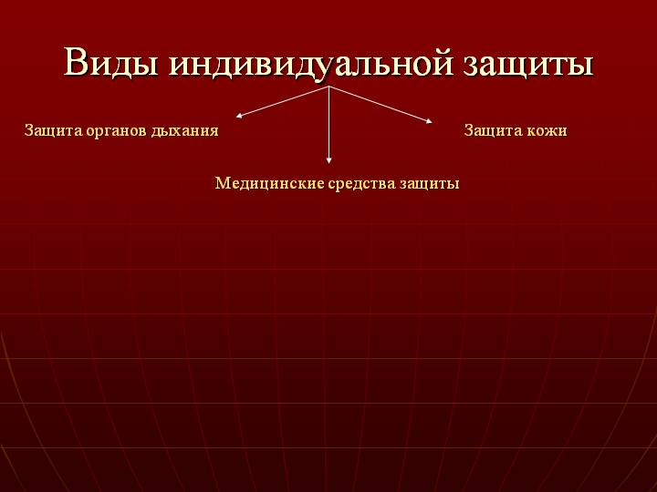

Рис. 1 виды СИЗ

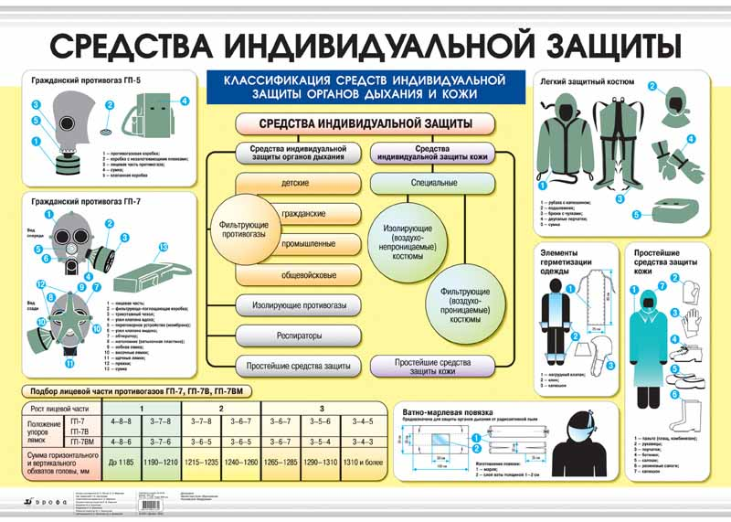

Рис. 2 . СИЗ

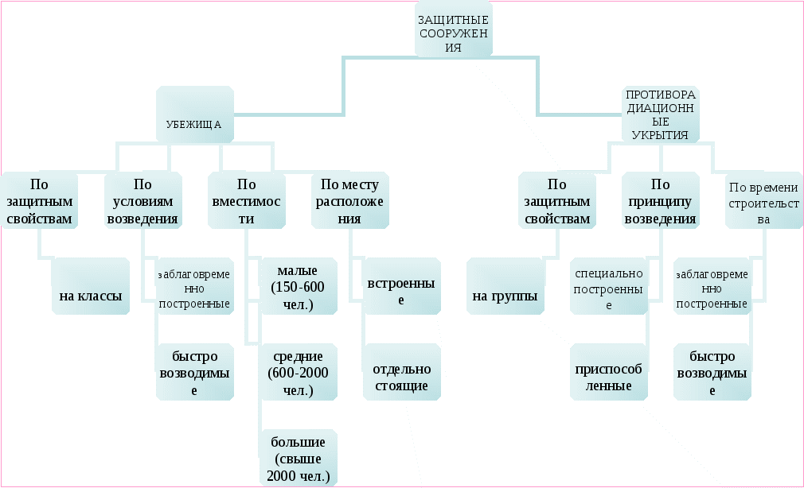

Рис. 3. Коллективные средства защиты

***Рекомендации по выполнению.***

Повторите методические рекомендации по составлению конспекта. Для самопроверки назовите виды СИЗ и КСЗ по конспекту (схеме) в тетради.

**Тема 3.3.5. Оповещение и информирование населения об опасностях, возникающих в чрезвычайных ситуациях военного и мирного времени.** (объем СР - 1 ч.).

**Задание 1.** Прочитайте текст лекции на сайте http://kurs-obj.narod.ru/index/0-71; выучите определения «Оповещение», «Оксион», «Пуон», «Пион». Запишите в тетради данные определения.

**Рекомендации по выполнению**. См. рекомендации к теме 1.1.

**Форма отчета о проделанной работе.** Фронтальный опрос. Проверка тетрадей. Устное сообщение.

**Задание 2.** Прочитайте тест «Система оповещения населения «Оксион»» на сайте <http://www.mchs.gov.ru/powers/oksion> . По данной схеме дайте характеристику системе «Оксион». Перечислите другие средства оповещения и дайте им характеристику в тетради в форме конспекта.

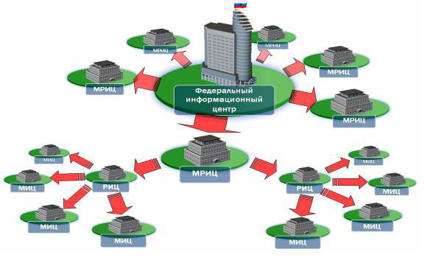

***Рекомендации по выполнению.***

При чтении выделяйте основные положения текста. Изложите их в виде плана; возможно, вам поможет рисунок (схематичное изображение системы Оксион). Пользуясь планом, расскажите о работе «Оксион». При необходимости, вернувшись к тексту, добавьте пункты плана.

***Форма отчета о проделанной работе.*** Фронтальный опрос или срезовая работа по терминам. Проверка конспекта в тетради. Опрос по таблицам (наглядным пособиям) «СИЗ», «КЗС», «ОМП».

***Литература:***

1. Хван Т.А., Хван П.А. Безопасность жизнедеятельности. Серия «Высшее образование». Ростов н/Д: «Феникс», 2009. – 416 с.
2. БЖД : учеб. для студ. учреждений СПО / [Э.А. Арустамов, Н.В. Косолапова, Н.А. Прокопенко, Г.В. Гуськов]. – 11-е издание испра., - М.6 Издательский центр «Академия», 2012
3. <http://goup32441.narod.ru/files/rhbz/001_oporn_konspekt/t5z1.htm> - (СИЗ)
4. <http://tovarisgeneral.narod.ru/index/0-149> - (КСЗ)
5. <http://www.mchs.gov.ru/powers/oksion> - (оксион)
6. http://kurs-obj.narod.ru/index/0-71

**РАЗДЕЛ 4. СИСТЕМА ЗАЩИТЫ ГОСУДАРСТВА И ВОИНСКАЯ ОБЯЗАННОСТЬ**

**Тема 4.1. Основы военной службы и обороны государства (объем СР – 3 ч)**

**Задание 1.** Прочитайте текст лекции (<http://structure.mil.ru/structure/forces/type.htm>). Выучите виды Вооруженных сил РФ (ВСРФ) и их задачи, запишите в тетрадь в виде таблицы.

|  |  |  |
| --- | --- | --- |
| **№ п/п** | **Вид ВСРФ** | **Краткая характеристика** |
| 1. |  |  |
| 2. |  |  |
| 3. |  |  |

***Рекомендации по выполнению.***

При составлении таблицы используйте интернет. Дополнительно добавьте, подпишите или выделите информацию, которая вам сложна для понимания.

**Задание 2.** Прочитайте текст лекции «военно-учетные специальности и их характеристика» (<http://vk.timacad.ru/specialnost/>) и сделайте конспект в тетради.

**Задание 3**. Пользуясь сайтом <http://www.arms-expo.ru/armament/> сделайте сообщение/презентацию «Основные виды вооружения, военной техники и специального снаряжения»

***Рекомендации по выполнению.***

Изобразите в электронном виде - презентация - виды вооружения, военной техники и специального снаряжения.

***Форма отчета о проделанной работе.*** Фронтальный опрос или срезовая работа по терминам. Проверка таблицы, схемы в тетради. Опрос по таблицам (наглядным пособиям) «ВСРФ» и др.

***Литература:***

1. Хван Т.А., Хван П.А. Безопасность жизнедеятельности. Серия «Высшее образование». Ростов н/Д: «Феникс», 2009. – 416 с.
2. БЖД : учеб. для студ. учреждений СПО / [Э.А. Арустамов, Н.В. Косолапова, Н.А. Прокопенко, Г.В. Гуськов]. – 11-е издание испра., - М.6 Издательский центр «Академия», 2012
3. <http://structure.mil.ru/structure/forces/type.htm>
4. <http://www.arms-expo.ru/armament/>

**Тема 4.2. Применение получаемых профессиональных знаний при исполнении обязанностей военной службы (объем СР – 4 ч.)**

**Задание 1.** Прочитайте текст лекции (<http://upmo.ru/organizacija-i-porjadok-prizyva-na-voenuyu-sluzhbu.html>). Сделайте конспект «порядок призыва граждан на военную службу». Найдите в сети интернет и проанализируйте «способы бесконфликтного общения и саморегуляции в повседневной деятельности и экстремальных условиях военной службы».

**Задание 2.** Найти в сети интернет информацию и подготовить по ней доклад « Область применения получаемых профессиональных знаний при исполнении обязанностей военной службы»

***Рекомендации по выполнению заданий к теме 2.3.***

При выполнении самостоятельной работы обратите особое внимание на материал лекций. При составлении конспекта четко выделите порядок призыва граждан на военную службу. Конспект должен быть **кратким!** Другими словами, составленный конспект должен служить «шпаргалкой» для подготовки ответа. Он должен быть небольшим по объему, легко запоминающимся, содержать наиболее важную информацию. При составлении конспекта помните, что из текста запоминается не более 30%. Постарайтесь, чтобы именно эти 30% вошли в конспект.

**Задание 3.** Прочитайте материал на сайте<http://allrefs.net/c12/474b8/p31/> «Способы бесконфликтного общения и саморегуляции в повседневной деятельности и экстремальных условиях военной службы» и сделайте конспект. Конспект должен быть кратким.

***Рекомендации по выполнению заданий***

Для самопроверки укажите способы бесконфликтного общения в повседневной деятельности военной службы. При необходимости проконсультируйтесь у преподавателя. План ответа или краткий конспект поможет вам при подготовке.

***Форма отчета о проделанной работе.*** Фронтальный опрос или срезовая работа по терминам. Проверка конспектов в тетради.

***Литература:***

1. Хван Т.А., Хван П.А. Безопасность жизнедеятельности. Серия «Высшее образование». Ростов н/Д: «Феникс», 2009. – 416 с.
2. БЖД : учеб. для студ. учреждений СПО / [Э.А. Арустамов, Н.В. Косолапова, Н.А. Прокопенко, Г.В. Гуськов]. – 11-е издание испра., - М.6 Издательский центр «Академия», 2012
3. <http://upmo.ru/organizacija-i-porjadok-prizyva-na-voenuyu-sluzhbu.html>
4. <http://allrefs.net/c12/474b8/p31/>

## РАЗДЕЛ 5. ОСНОВЫ МЕДИЦИНСКИХ ЗНАНИЙ И ЗДОРОВОГО ОБРАЗА ЖИЗНИ

**Тема 5.1. Ранние половые связи и их последствия для здоровья. Инфекции, передаваемые половым путем, и их профилактика (объем СР – 3 ч.)**

**Задание 1.** Прочитайте конспект (текст) лекции на сайте в сети интернет <http://bibliofond.ru/view.aspx?id=511022>. Выучите ИППП. Выучите определения терминов «инфекция», «болезнь», «иппп», «сифилиз», «гонорея». Составьте и выучите таблицу ***«Виды инфекционных заболеваний и их характеристика»***

|  |  |  |
| --- | --- | --- |
| *Группа инфекционных заболеваний* | *Краткая*  *характеристика* | *Инфекции, входящие в группу* |
| Кишечные инфекции |  |  |
| Инфекции дыхательных путей, или воздушно-капельные инфекции |  |  |
| Кровяные инфекции |  |  |
| Зоонозные инфекции |  |  |
| Контактно-бытовые |  |  |

***Рекомендации по выполнению***. Прочитайте методические рекомендации по составлению таблицы. При заполнении таблицы используйте учебный текст (лекцию или учебник). Записи в таблице делайте краткие, используйте сокращения. Нельзя выписывать только одну или несколько характеристик в столбце; необходимо привести все виды ИППП их краткую характеристику.

**Задание 2.**  Прочитайте текст лекции на сайте (задание 1).Найдите материл «Основные пути передачи инфекции и их характеристика» и сделайте подробный конспект в тетради.



***Рекомендации по выполнению.***

При подготовке ответов вам поможет план или краткие тезисы.Сравните пути передачи инфекции по их характеристике.

***Форма отчета о проделанной работе.*** Фронтальный опрос или срезовая работа по терминам. Проверка таблицы в тетради.

***Литература:***

1. Хван Т.А., Хван П.А. Безопасность жизнедеятельности. Серия «Высшее образование». Ростов н/Д: «Феникс», 2009. – 416 с.
2. БЖД : учеб. для студ. учреждений СПО / [Э.А. Арустамов, Н.В. Косолапова, Н.А. Прокопенко, Г.В. Гуськов]. – 11-е издание испра., - М.6 Издательский центр «Академия», 2012
3. <http://bibliofond.ru/view.aspx?id=511022>

**Тема 5.2. Влияние двигательной активности на здоровье человека** **(объем СР – 3 ч.)**

**Задание 1. Задание 1.** Прочитайте текст лекции на сайте <http://nsportal.ru/nachalnaya-shkola/vospitatelnaya-rabota/2014/09/24/vliyanie-dvigatelnoy-aktivnosti-na-zdorove>; выучите определения «двигательная активность», «физическая нагрузка», «здоровье», «ЗОЖ», «основные физические качества». Запишите в тетради примеры двигательной активности и дайте им краткую характеристику (не менее 3 шт.).

***Рекомендации по выполнению***. См. рекомендации к теме 1.1.

**Задание 2.** Прочитайте текст лекции; выучите основные определения. Подготовьте устное сообщение «Двигательная активность человека и ее влияние на здоровье человека» (тезисы или конспект).

***Рекомендации по выполнению.***

Повторите виды двигательной активности человека и заполните таблицу

|  |  |  |  |
| --- | --- | --- | --- |
| № п/п | Вид двигательной активности на здоровье человека | Плюсы двигательной активности | Минусы двигательной активности |
| 1 |  |  |  |
| 2 |  |  |  |
| … |  |  |  |

***Форма отчета о проделанной работе.*** Фронтальный опрос. Проверка тетрадей. Устное сообщение.

***Литература:***

1. Хван Т.А., Хван П.А. Безопасность жизнедеятельности. Серия «Высшее образование». Ростов н/Д: «Феникс», 2009. – 416 с.
2. БЖД : учеб. для студ. учреждений СПО / [Э.А. Арустамов, Н.В. Косолапова, Н.А. Прокопенко, Г.В. Гуськов]. – 11-е издание испра., - М.6 Издательский центр «Академия», 2012
3. <http://nsportal.ru/nachalnaya-shkola/vospitatelnaya-rabota/2014/09/24/vliyanie-dvigatelnoy-aktivnosti-na-zdorove>

**Тема 5.3. Закаливание и его влияние на здоровье. Правила личной гигиены и здоровье человека (объем СР – 3 ч.)**

**Задание 1.** Прочитайте текст лекции на сайте <http://jenskatema.ru/principles_of_hardening.php>; выучите определения «закаливание», «систематичность», «постепенность», «многофакторность», «полиградационность», «учет индивидуальных особенностей». Запишите в тетради эти определения.

***Рекомендации по выполнению***. См. рекомендации к теме 1.1.

**Задание 2.** Прочитайте текст лекции; выучите основные принципы закаливания. Заполните в тетради таблицу из схемы «Основные принципы закаливания».

***Рекомендации по выполнению.***

Повторите основные принципы закаливания

***Форма отчета о проделанной работе.*** Фронтальный опрос. Проверка тетрадей. Устное сообщение.

**Задание 3.** Пользуясь сетью интернет, сделайте подробный конспект виды закаливания и их характеристика.

***Рекомендации по выполнению.***

При подготовке ответов вам поможет план или краткие тезисы.Сравните пути передачи инфекции по их характеристике.

***Форма отчета о проделанной работе.*** Фронтальный опрос или срезовая работа по терминам. Проверка таблицы в тетради.

**Задание 4.**  Сделайте сообщение правила личной гигиены человека для сохранения и укрепления его здоровья.

***Рекомендации по выполнению.***

При подготовке ответов вам поможет план или краткие тезисы.Сравните пути передачи инфекции по их характеристике.

***Форма отчета о проделанной работе.*** Фронтальный опрос или срезовая работа по терминам. Проверка таблицы в тетради.

***Литература:***

1. Хван Т.А., Хван П.А. Безопасность жизнедеятельности. Серия «Высшее образование». Ростов н/Д: «Феникс», 2009. – 416 с.
2. БЖД : учеб. для студ. учреждений СПО / [Э.А. Арустамов, Н.В. Косолапова, Н.А. Прокопенко, Г.В. Гуськов]. – 11-е издание испра., - М.6 Издательский центр «Академия», 2012
3. <http://jenskatema.ru/principles_of_hardening.php>